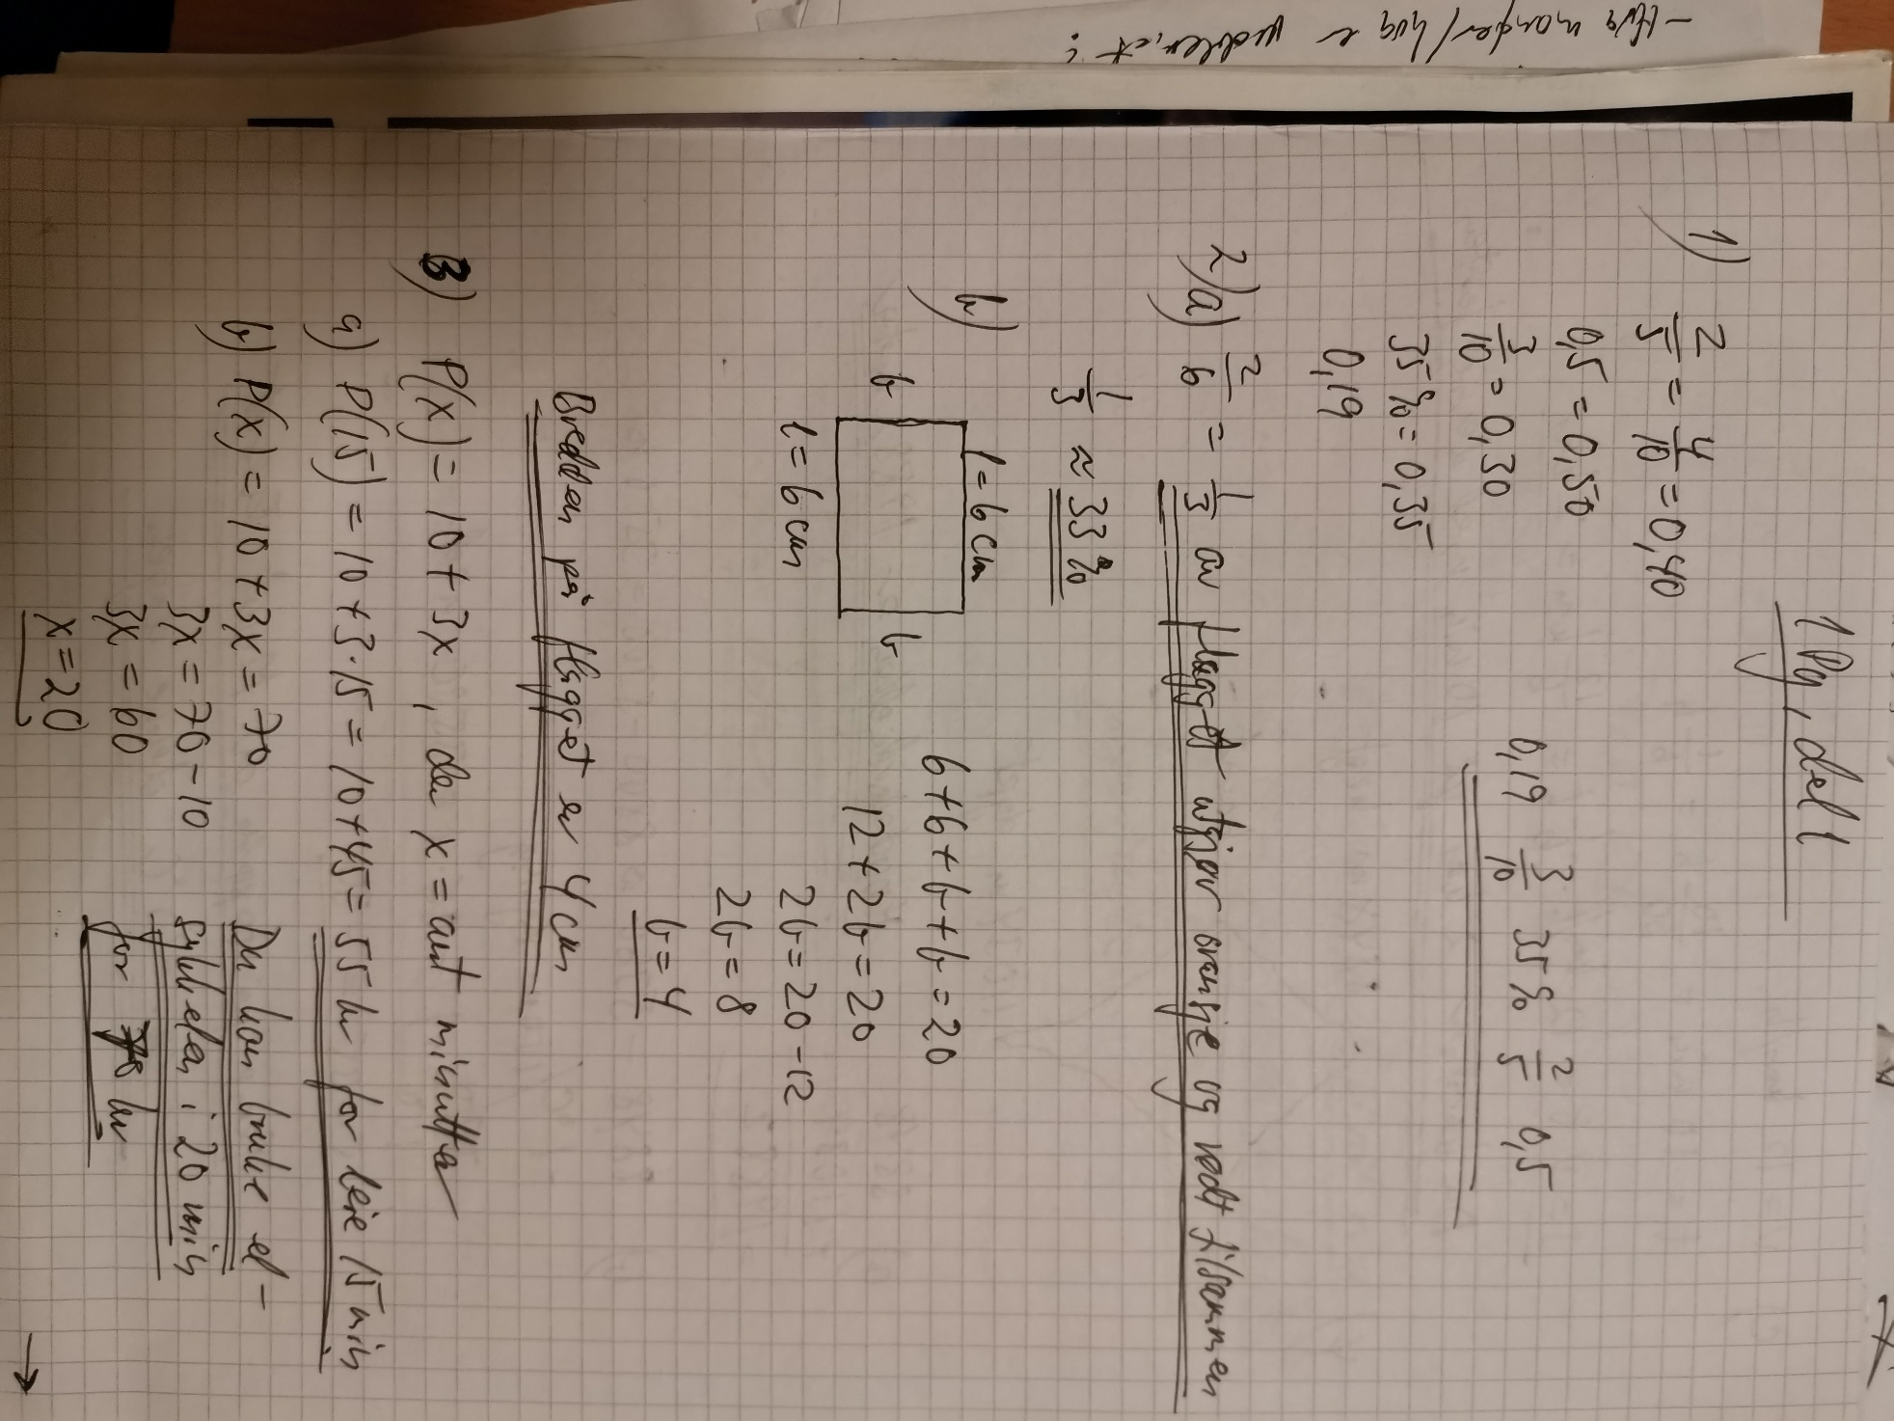

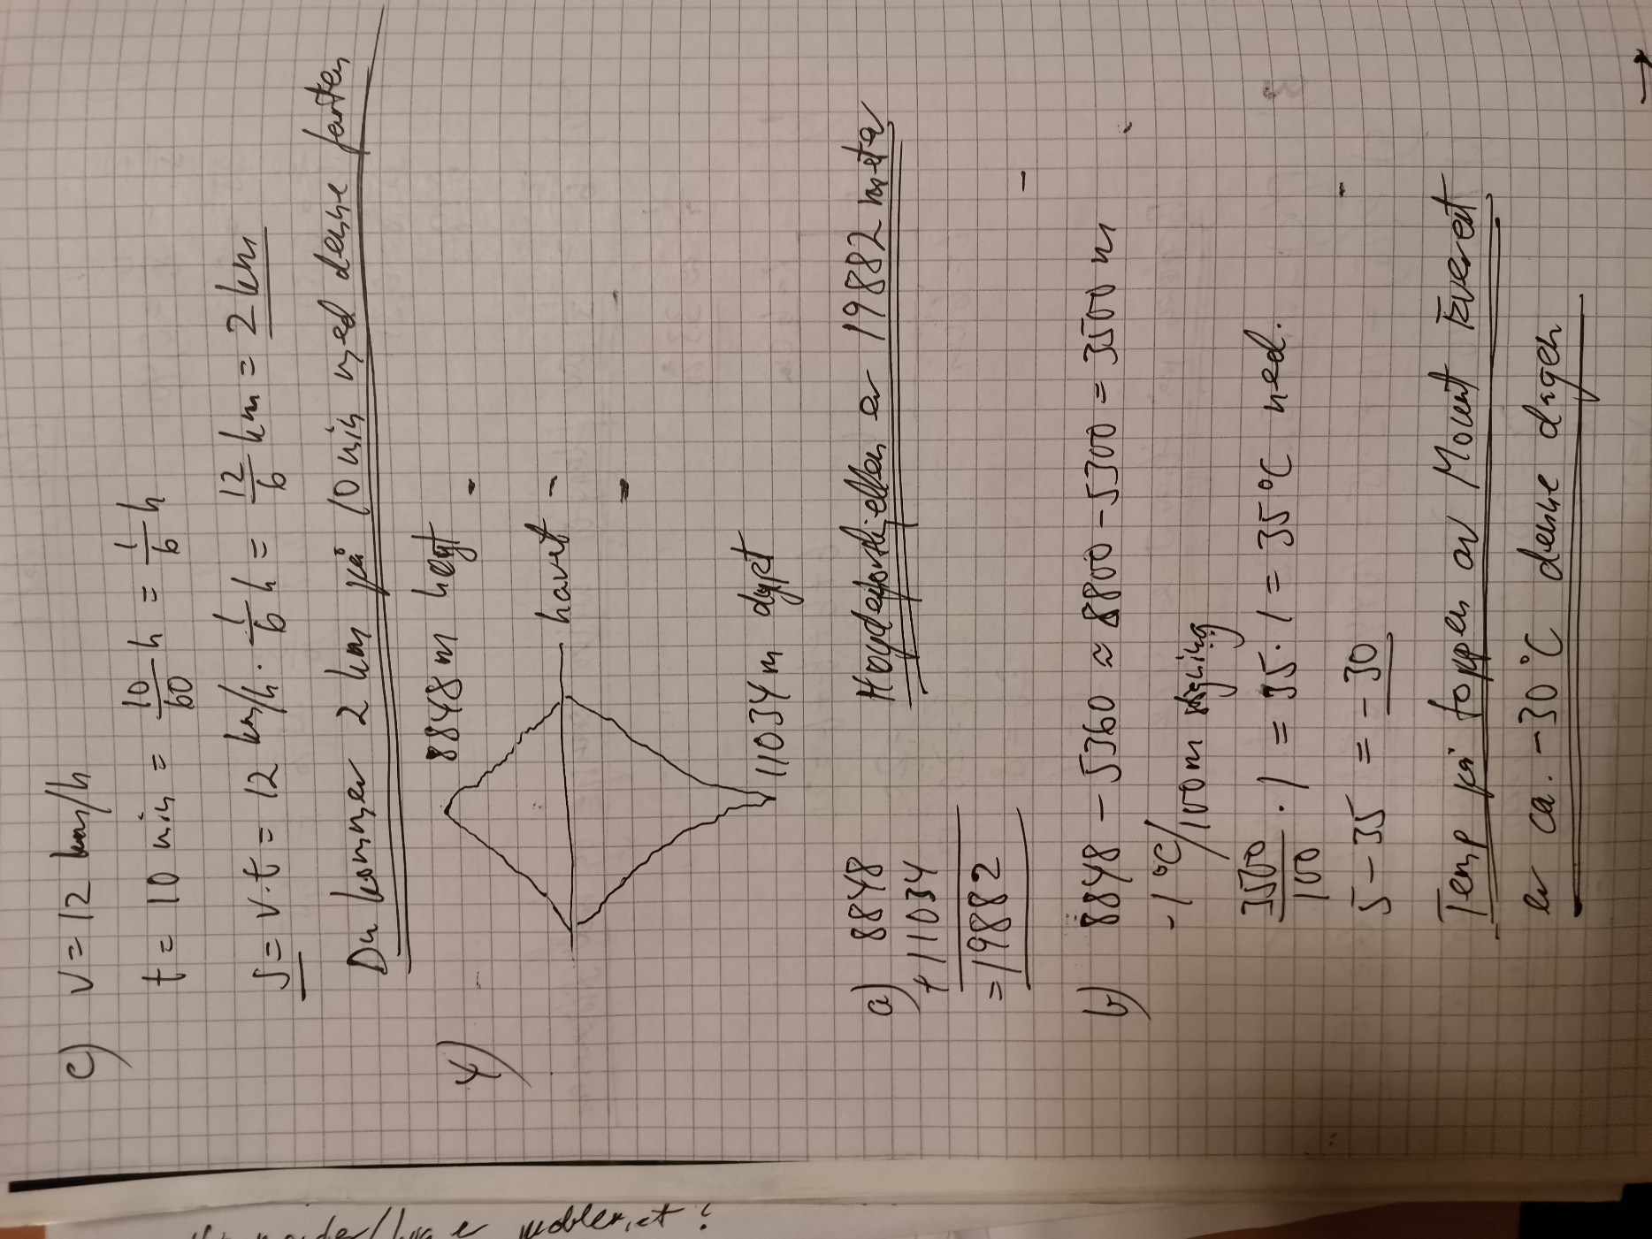

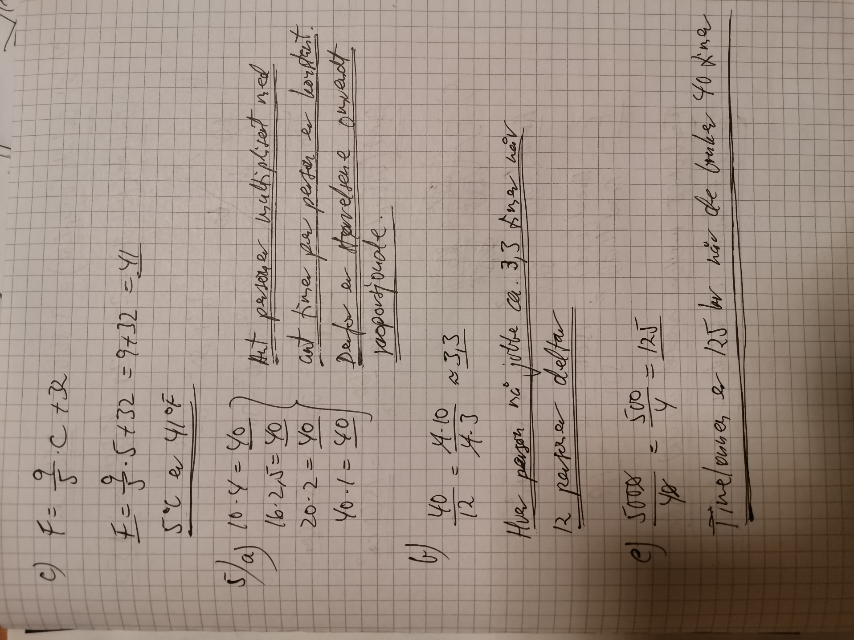

Oppg 6
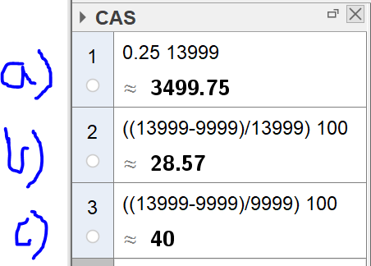
- Nei, det er ikke riktig at avslaget da er 4000 kroner. Det er 3500 kroner!
- Det er egentlig gitt 28,6 % avslag på sofaen.
- Prisen øker med 40 %
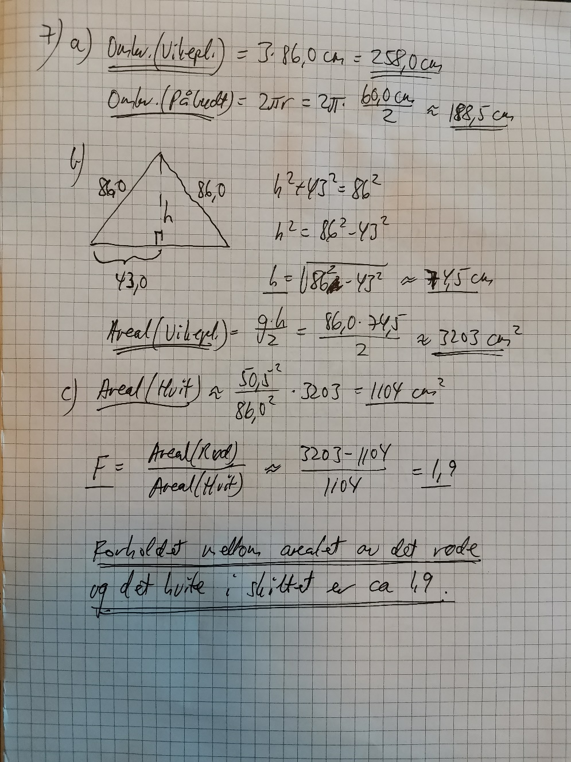
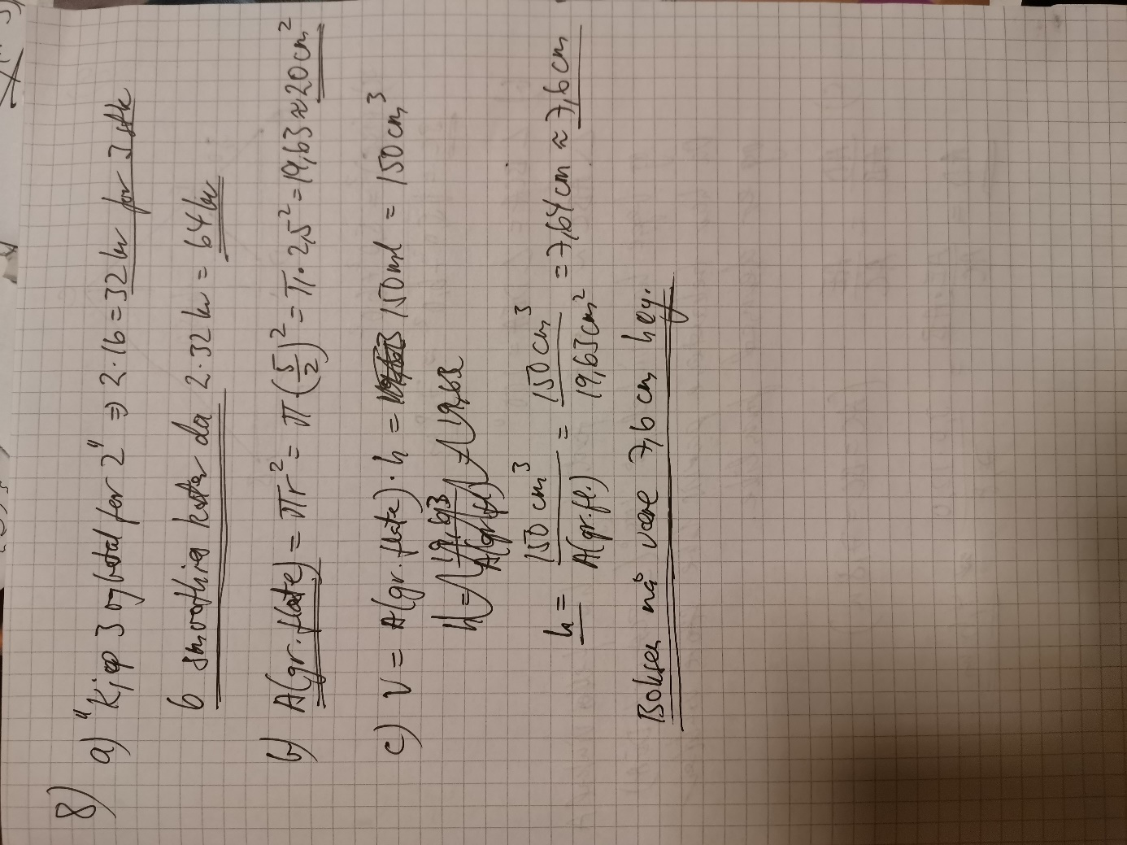

Oppg 9
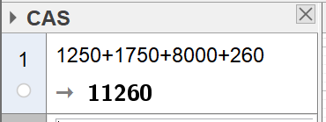
- Vi ser hun må betale 11260 kroner for mopedlappen.
b)
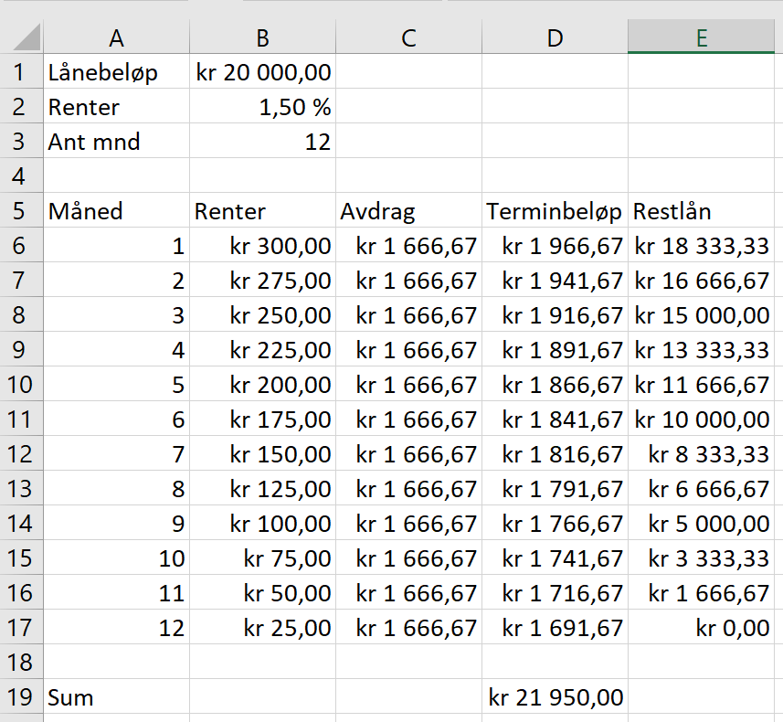

Formler:
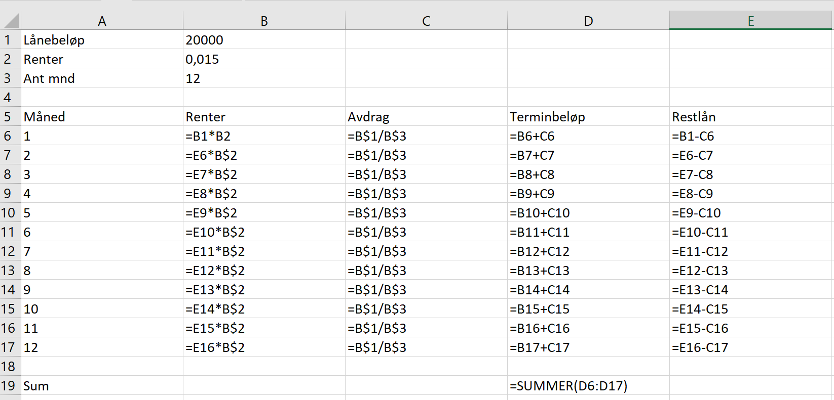
c)
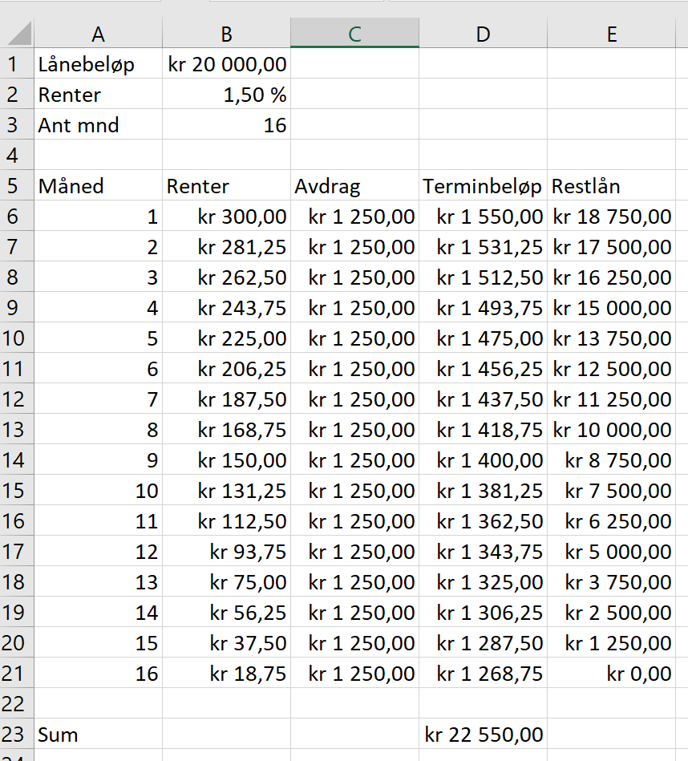
Hun bruker nå 16 mnd på å tilbakebetale lånet.

Formler:
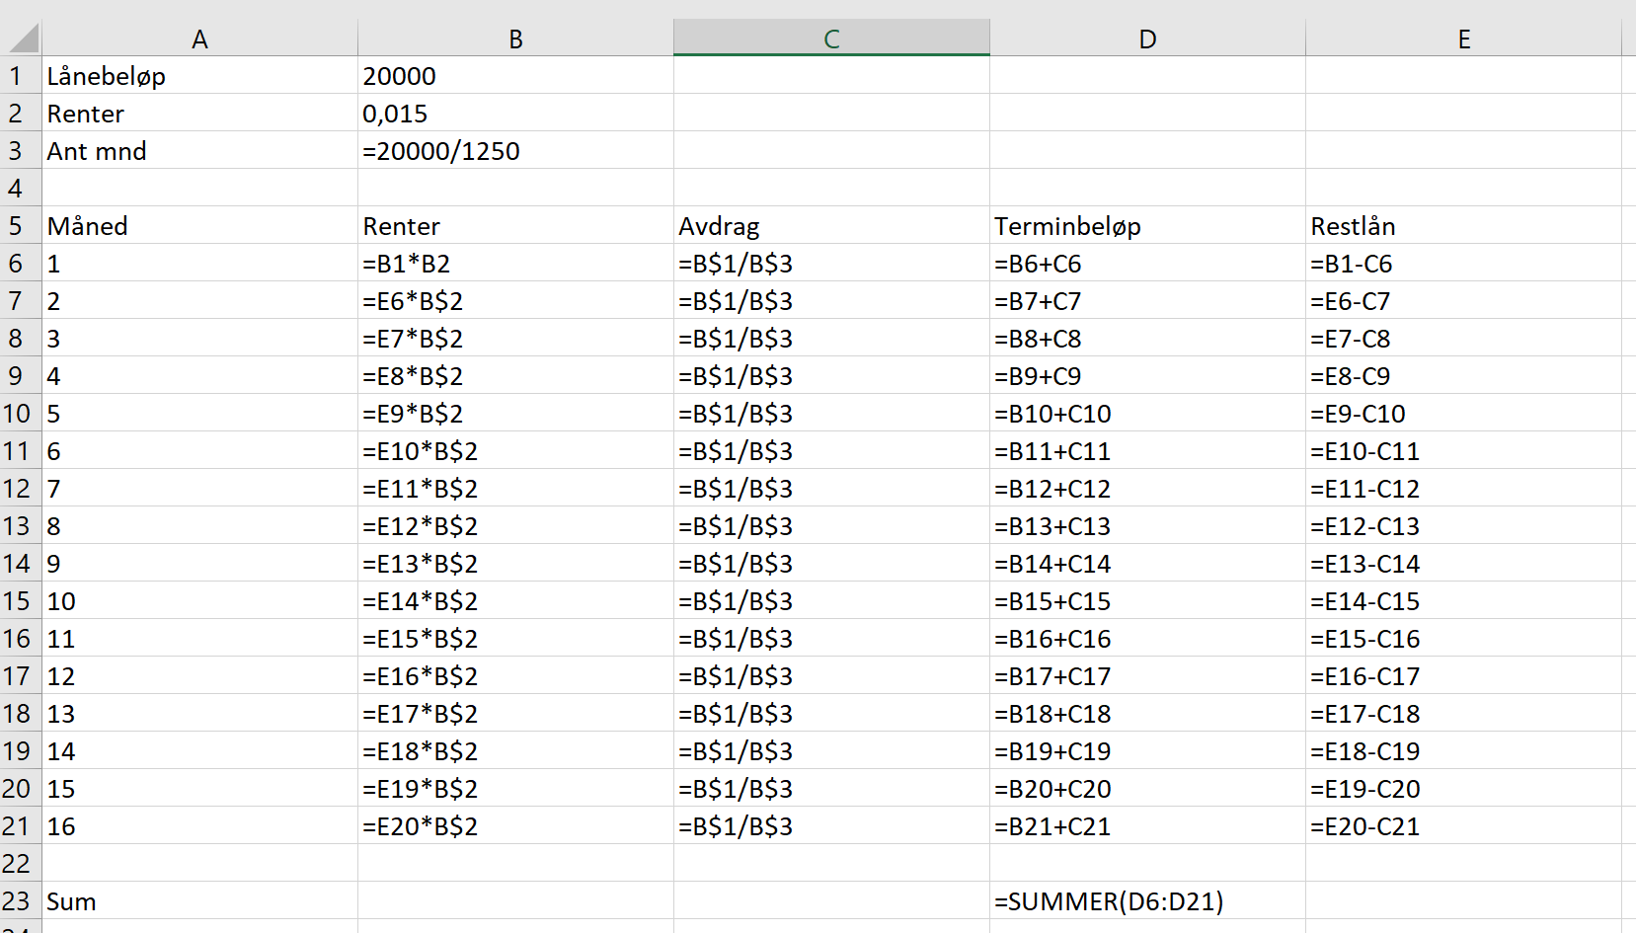
d)
22550 – 21950 = 600.
Hun har ikke spart på å velge denne nedbetalingen! Hun har tapt 600 kroner på valget!

Oppg 10 (beklager at det står oppg 9 på arket!
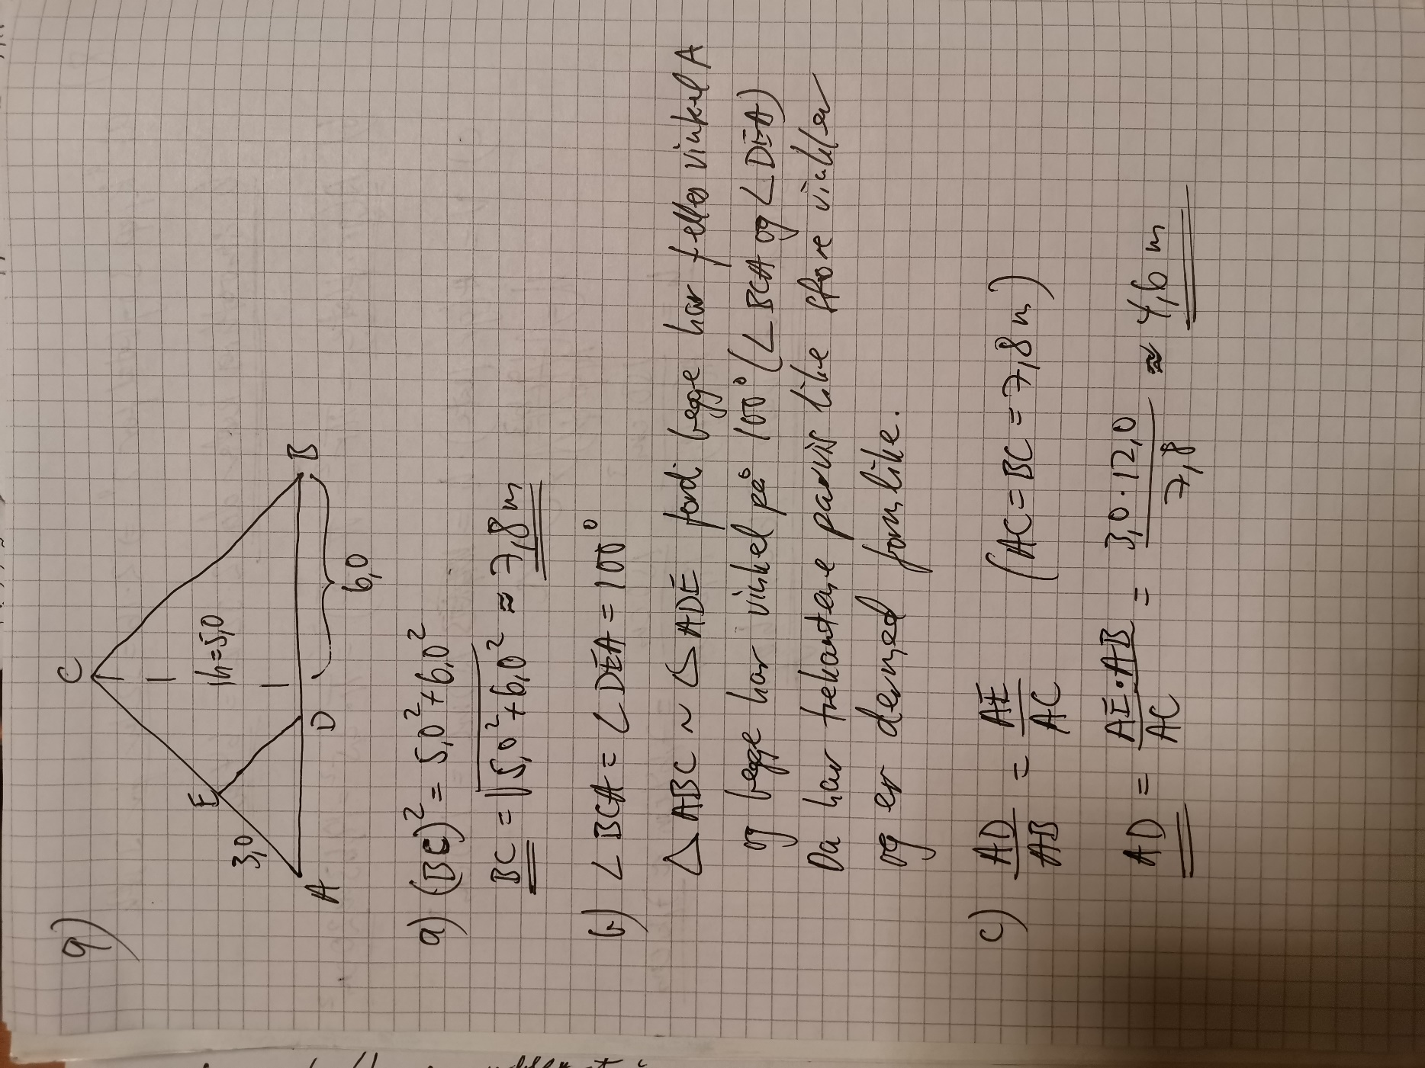

Oppg 11
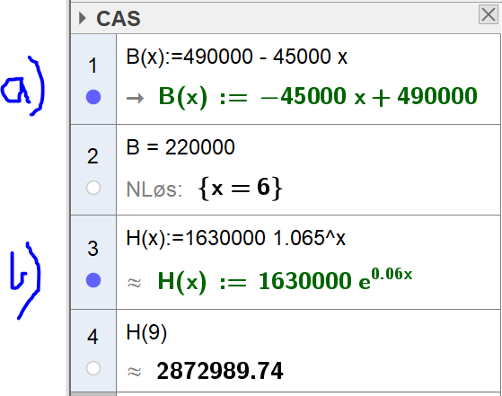
- Vi ser at det tar 6 år før verdien på bilen er 220000 kroner
- Antar at det her menes at husets verdi i dag er 1630000 kroner og at det vil stige med 6,5 % pr år fremover.
Husets verdi vil da være ca 2873000 kroner om 9 år.

